PCI2361

DOS/Win95/98/NT/2000 驱 动 程 序 使 用 说 明 书

目 录
第一章 | 版权信息
第二章 | PCI即插即用设备驱动程序安装
 | 第一节 Windows95、98、Me环境下PCI设备驱动程序安装
 | 第二节 WindowsNT环境下PCI设备及驱动程序安装
 | 第三节 Windows2000环境下PCI设备及驱动程序安装
 | 第四节 PCI接口程序及测试、示范程序的安装
 | 第五节 PCI设备软件测试系统的介绍
 | 第六节 本驱动程序软件的关键文件
第三章 | PCI即插即用设备操作函数接口介绍
 | 第一节 接口函数列表
 | 第二节 PCI2361通用函数
 | 第三节 计数器操作函数
 | 第四节 简易的数字输入、输出I/O开关量操作函数
 | 第五节 PCI内存映射寄存器操作函数
第四章 | 共用函数介绍
 | 第一节 公用接口函数列表
 | 第二节 公用接口函数原型说明
 | 第三节 其他函数
第五章 | 硬件参数结构
 | 第一节 计数器参数结构(PCI2361_PARA_COUNTER_CTRL)
 | 第二节 用于数字I/O输出参数（PCI2361_PARA_DO）
 | 第三节 用于数字I/O输入参数（PCI2361_PARA_DI）
第六章 | 上层用户函数接口应用实例
 | 第一节 怎样实现8253计数器操作
 | 第二节 怎样使用SetDeviceDO函数进行更便捷的数字开关量输出操作
 | 第三节 怎样使用GetDeviceDI函数进行更便捷的数字开关量输入操作
第七章 | 底层用户函数接口应用实例
 | 第一节 怎样使用寄存器读写函数直接编写8253计数器程序
 | 第二节 怎样使用映射寄存器读写函数直接编写开关量输入输出程序？
第八章 | PCI2361的DOS驱动程序说明
附录A LabView/CVI图形语言专述
第一章 | 图形化编程语言LabVIEW环境及其开放性
第二章 | LabView驱动程序接口
 | 第一节 内嵌式驱动程序介绍
 | 第二节 内嵌式驱动器的原型说明
 | 第三节 如何使用我公司的现有的驱动直接创建外挂式设备驱动器
 | 第四节 如何使用我公司为用户已定制好的外挂式驱动器
 | 第五节 如何在LabView中用上层函数实现AD采集
 | 第六节 怎样用上层函数实现开关量输入输出操作

第一章 版权信息
本软件产品及相关套件均属北京市阿尔泰科技发展有限公司所有，其产权受国家法律绝对保护，除非本公司书面允许，其他公司、单位、我公司授权的代理商及个人不得非法使用和拷贝，否则将受到国家法律的严厉制裁。您若需要我公司产品及相关信息请及时与我们联系，我们将热情接待。

第三章 PCI即插即用设备驱动程序安装

第一节Windows95、98、Me环境下PCI设备驱动程序安装

一、安装步骤
第一步 将PCI设备按硬件要求插入计算机主板上的任意一个PCI插槽中，并将其固定好，连接好其外接设备后，打开计算机电源，启动Windows95/98/Me系统。
第二步 如果您正确地插好了PCI设备，Windows系统在启动过程中便会发现这个新的PCI设备，并弹出“找到新硬件”的对话框，几秒钟后，便进入“添加新硬件向导”对话框的第一步，它告之所发现的新硬件的设备类型为“PCI Card”或“PCI Input Device”，在然后请单击“下一步”按钮。

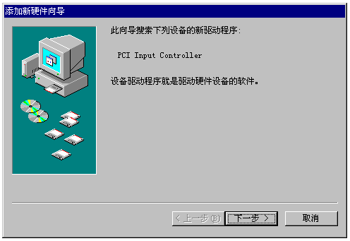
第三步 “添加新硬件向导”对话框的第二步，询问您是自动搜索PCI的驱动程序，还是手工从列表中选择。您最好单选第二个选项“显示指定位置的所有驱动程序列表，以便可从列表中选择所需的驱动程序”然后单击“下一步”按钮。
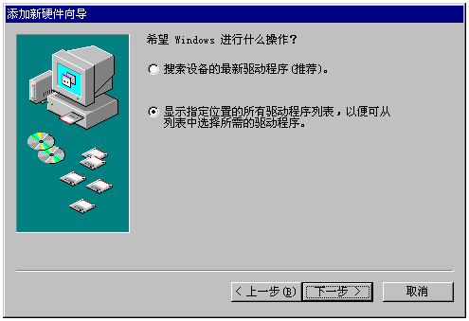
第四步“添加新硬件向导”对话框的第三步进入设备类型列表，您应滚动该列表，选择“其他设备”然后单击“下一步”按钮。
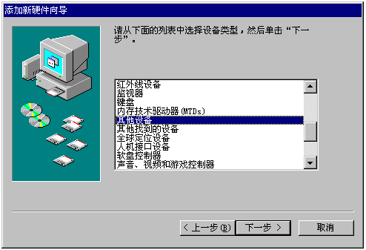
第五步“添加新硬件向导”对话框的第四步是在列表中选择具体的设备名，此处您应单击“从软盘安装”按钮，“从软盘安装”对话框，单击“浏览”，如果从软盘安装，将路径定位在“A:\INF”中，如果从光盘安装，将路径定位在光盘上的\PCI\PCI2361\WIN9X\INF路径下，选择Art_PCI.INF文件，其他设备类同。并单击“确定”,即出现我公司PCI产品型号列表，然后您根据您所购买的PCI产品型号选择相应项，然后单击“下一步”按钮。
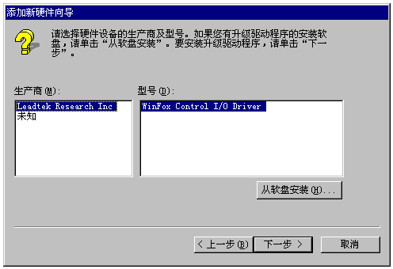

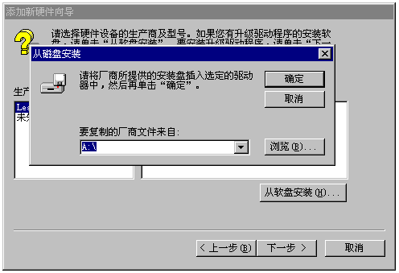

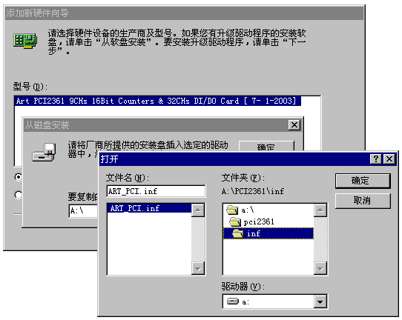

第五步 “添加新硬件向导”对话框的第五步 告诉用户该设备的型号及驱动程序的INF文件所在位置，然后单击“下一步”。即刻弹出“复制驱动程序文件”对话框之后相继弹出“创建驱动程序信息库”对话框，稍等片刻，即进入最后一步。
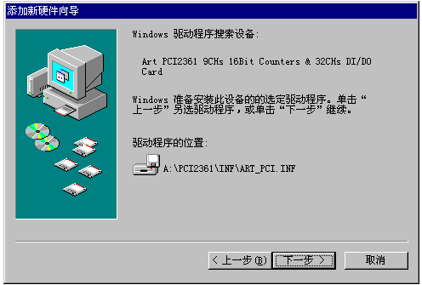

第六步 在最后一步中，用户只须单击“完成”按钮，那么PCI硬件驱动程序即安装成功。
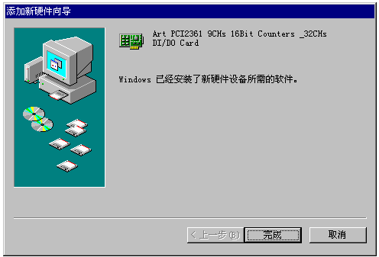

二、安装结果验证
进入Windows95/98/Me“控制面板”窗口，双击“系统”图标，弹出“系统 属性”对话框，在对话框中单击“设备管理器”标签，然后在“计算机”树形列表中双击“阿尔泰科技”，检查此项目中是否有“Art PCI2361…”等字样。若有，表示PCI设备和其驱动程序已成功安装，否则，说明您的安装过程出现了问题，请试着再安装，或向硬件供应商求助。
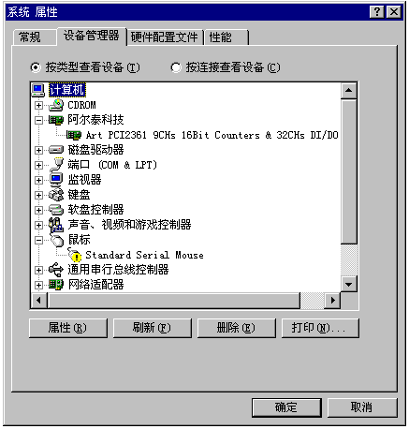

三、疑难问题解答
如果当您安装了PCI设备后，在Windows启动过程中屏幕上没有任何反应，在控制面板的系统属性对话框中也没有出现“Art PCI…”等字样，有可能您的设备与计算机连接出现了问题。请关掉计算机，再试着拔插一次PCI设备或将其插入另外一个PCI插槽里，然后打开计算机电源，请注意在进入Windows启动画面以前的字符模式下显示的最后一屏信息，即“PCI Device Listing”列表，看其中是否有Vendor ID为11e3, Device ID为2007，如果没有这些字符显示，则视为PCI设备与计算机连接不正常。

第二节、 Windows NT环境下PCI设备及驱动程序安装

一、安装步骤
第一步 将PCI设备按硬件要求插入计算机主板上的任意一个PCI插槽中，并将其固定好，连接好其外接设备后，打开计算机电源，启动Windows NT系统。
第二步 在Windows NT的资源管理器中，进入驱动程序安装盘，在PCI2361\NT目录下双击带有计算机小图标的Setup.exe可执行文件，按照第四节< PCI接口程序及测试、示范程序的安装>的说明完成安装后，会提示您重新复位操作系统，然后用户选择“是<Y>”以重启动计算机即可。

二、安装结果验证
从Windows NT的任务栏，进入“阿尔泰测控演示系统\PCI2361…..”， 单击“Art VC Test Application….”菜单项，启动测控演示程序，如果设备及驱动程序没有装好，则该应用程序会对话框告之没有装好设备及驱动程序。或者用户还可以在该应用程序的“设备管理”菜单中单击“列表该设备”菜单项，在弹出的对话框中看是否能列出PCI2361的硬件资源分配情况，如果有且正确，即可该设备已与系统正确连接。否则，说明您的安装过程出现了问题，请试着重新启动计算机，注意在正式进入Windows启动画面以前的字符模式下的最后一屏信息出现时按键盘右上方的[Pause]键，当这一屏画面停止后，仔细查看屏幕上的“PCI Device Listing”列表，看其中是否有Vendor ID为11e3, Device ID为2007的表项，如果没有这样的表项，则视为PCI设备与计算机连接不正常。请试着重新安装驱动程序或将PCI板从计算机插槽中拔出再插入另外一个PCI插槽中再试，或向硬件供应商求助。

第三节、 Windows2000环境下PCI设备及驱动程序安装

一、安装步骤
第一步 将PCI设备按硬件要求插入计算机主板上的任意一个PCI插槽中，并将其固定好，连接好其外接设备后，打开计算机电源，启动Windows2000系统。
第二步 如果您正确地插好了PCI设备，Windows系统在启动过程中便会发现这个新的PCI设备，并弹出 [欢迎使用找到新的硬件向导] 对话框，单击 [下一步] 按钮
第三步 弹出[安装硬件设备驱动程序]对话框，在对话框中单击 [显示已知设备程序列表，从中选择特定驱动程序] 单选框，然后单击 [下一步] 按钮
第四步 弹出[选择一个设备驱动程序]对话框，在对话框中单击“从磁盘安装”，在“从磁盘安装”对话框中再单击 [浏览] 按钮，然后将文件目录定位在安装盘的...\PCI2361\Win2000\INF目录下，并选择PCI2361.INF文件，最后单击 [打开] 按钮回到 [从磁盘安装] 对话框中，此时单击 [确定] 按钮再回到 [选择一个设备驱动程序] 对话框中，单击 [下一步]按钮。
第五步 [开始设备驱动程序安装]，用户确认一下计算机图标右边所列设备名是不是PCI2361的相关字样，单击 [下一步]按钮。
第六步 此步骤可能会出现Windows安装驱动程序的进度状态窗口，用户稍等片刻，然后出现[完成找到新硬件向导]对话框，单击 [完成]按钮。
第七步 可能会出现 [系统设置改变]对话框提示，要求用户重启动计算机，单击 [是]按钮即可成功。

二、安装结果验证
进入Windows2000 [控制面板] 窗口，双击 [系统] 图标，弹出 [系统 特性] 对话框，在对话框中单击 [硬件] 标签页，然后单击 [设备管理器]按钮，进入 [设备管理器] 窗口，在 [本地计算机] 列表中点击 [系统设备] 在展开的子列表中检查是否有“Art PCI2361……”等字样，若有，表示PCI设备和其驱动程序已成功安装，否则，说明您的安装过程出现了问题，请试着再安装，或向硬件供应商求助。

三、疑难问题解答
如果当您安装了PCI设备后，在Windows启动过程中屏幕上没有任何反应，在控制面板的［系统 特性］对话框中也没有出现“Art PCI…”等字样，有可能您的设备与计算机连接出现了问题。请关掉计算机，再试着拔插一次PCI设备或将其插入另外一个PCI插槽里，然后打开计算机电源，请注意在进入Windows启动画面以前的字符模式下显示的最后一屏信息，即“PCI Device Listing”列表，看其中是否有Vendor ID为11e3, Device ID为2004，如果没有这些字符显示，则视为PCI设备与计算机连接不正常。

第四节 PCI接口程序及测试、示范程序的安装
这部分软件的安装也很简单，在光盘上\PCI\PCI2361的路径下的对应操作系统目录下（如果是Win98操作系统，进入Win9x子目录；如果是Win2000操作系统，则进入Win2000子目录），双击setup应用程序图标，接受默认的设置，单击下一步，直到最后单击完成。当您成功安装了这部分软件后，您再单击系统任务条上的“开始”按钮，进入“程序”菜单中，便会发现有了“阿尔泰测控演示系统”主菜单，您再进入这个菜单项，便会找到您需要的应用程序。

第五节 PCI设备软件测试系统的介绍
- 怎样进入测试系统：当您正确完成了第四节中的工作，您便可以在Windows的系统菜单中启动“Art VC Test Application……”即可进入设备测试系统。
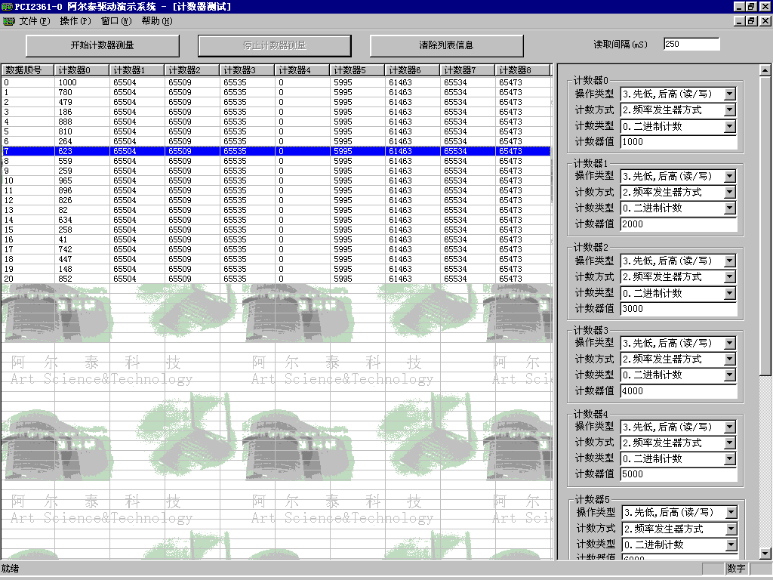
2.怎样进行数据采集：在这个系统中，您可以先设置好采样首末通道，频率等硬件参数，然后再按“开始采集数据”按钮，即可开始采集AD数据。
3.怎样进行数据处理：在采集过程中，您可以随时在右下方的“数据处理方式”组合框中选择数据处理方式，或数字方式显示，或图形方式显示、数据存盘处理。在数字窗口中，单击鼠标右键，即可弹出浮动菜单，以实现电压显示等功能。
4.怎样进行精度分析：当您点击了“图形方式显示”单选框，便可进行精度分析。具体操作是：您必须先将采样通道设置为单通道方式，然后往此通道上加一个恒定的电压或接地，然后再在窗口右侧将屏幕量程逐渐改小，您便会发现图形窗口中的直线波形会由小变大，如果波形跳出窗口以外，您可以按动“F5”键，即可将波形平移到屏幕中央（如果再按一次“F5”键，又将波形恢复到本来的位置）。通过对宽大的波形上下分层情况，会可以确定设备的AD转换精度。当您平移波形后，在窗口右侧平移电压框中出现的值便是外加在这个通道上的电压值。如果您想对大批量数据进行全面精度统计，您可以在“触发电平”框中设置电压范围，此时您通过“分析总数”，“超限次数”、“超限比率”等框中的值了解AD精度。
5.怎样进行高速连续数据存盘处理：当您在“文件操作”菜单中选择“新建数据文件”后，数据存盘处理方式即刻有效，然后您再启动数据采集，即可进行数据连续高速大容量不间断存盘。
6.怎样进行存盘后的文件数据回放：当您在“文件操作”菜单中选择“打开数据文件”，即可对您指定的数据文件进行回放。此时会出现数据回放窗口。在这个窗口中单击“开始回放”按钮，即可开始自动回放。不管在什么情况下，您移动显示窗口滚动条或文件偏移滚动条即可进行定点搜寻。

7.怎样进行开关量测试,最好的办法是将板上的开关量输出端与开关量输入端一一对接起来，然后用户点击左边的按钮进行输出，则右边对应的输入则将发生相应变化，这种方法将开关量的输入和开关量输出同时进行测试，且也是一种最可靠的测试方法。
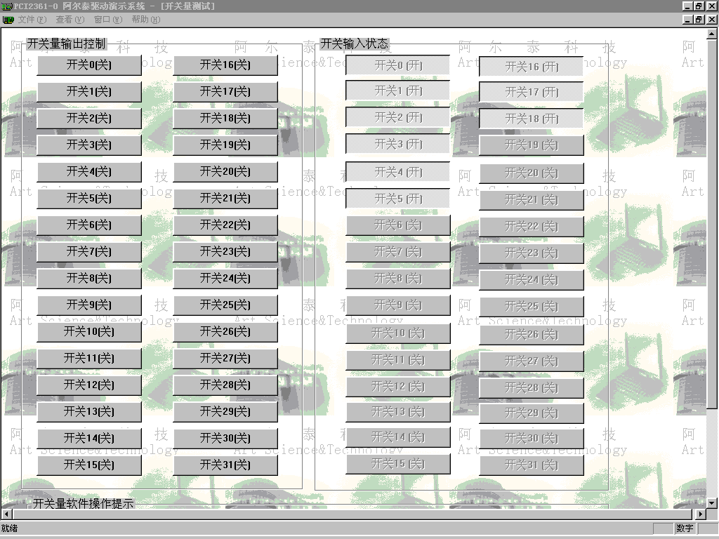

第六节 本驱动程序软件的关键文件
（WinDir指Windows的系统根目录, UserDir为本驱动软件的用户安装根目录）
文件名 | 文件类型及功能 | 适用的操作系统 | 文件位置
PCI2361.VxD | 动态虚拟设备驱动程序库 | Window95/98 | WinDir\System
PCI2361.Sys | Win32标准设备驱动WDM模式的设备驱动程序库 | Windows NT/2000 | WinDir\System32\Drivers
PCI2361.Dll | 底层驱动程序库的用户级函数接口封装所用的动态库。 | 所有操作系统 | WinDir\System
PCI2361.Lib | 基于Microsoft Visual C++工程开发环境的驱动程序函数接口输入库。 | 所有操作系统 | UserDir\Include  或UserDir\Samples\VC…
PCI2361.Lib | 基于Borland C++ Builder工程开发环境的驱动程序函数接口输入库。 | 所有操作系统 | UserDir\Samples\C_Builder
PCI2361.Bas | 基于Microsoft Visual Basic工程开发环境的驱动程序函数接口输入模块文件 | 所有操作系统 | UserDir\Samples\VB
PCI2361.Pas | 基于Borland Delphi工程开发环境的驱动程序函数接口输入单元文件。 | 所有操作系统 | UserDir\Samples\Delphi
PCI2361.VI | 基于National Instrument LabView工程开发环境的驱动程序函数接口输入部件文件。(只是外挂驱动接口) | 所有操作系统 | UserDir\Samples\LabView

第四章 PCI即插即用设备操作函数接口介绍
由于我公司的设备应用于各种不同的领域，有些用户可能根本不关心硬件设备的控制细节、只关心AD的首末通道、采样频率等，然后就能通过一两个简易的采集函数便能轻松得到所需要的AD数据。这方面的用户我们称之为上层用户。那么还有一部分用户不仅对硬件控制熟悉，而且由于应用对象的特殊要求，则要直接控制设备的每一个端口，这是一种复杂的工作，但又是必须的工作，我们则把这一群需要直接跟设备端口打交道的用户称之为底层用户。因此总的看来，上层用户要求简单，快捷，他们最希望他们在软件操作上所要面对的全是他们最关心的问题，比如在正式采集数据之前，只须用户调用一个简易的初始化函数（如InitDeviceProAD）告诉设备我要使用多少个通道，采样频率是多少赫兹等，然后便可以用ReadDeviceProAD（或ReadDeviceIntAD）函数只须指定每次采集的点数，即可实现数据连续不间断采样。而关于设备的物理地址、端口分配及功能定义等复杂的硬件信息则与上层用户无任何关系。那么对于底层用户则不然。他们不仅要关心设备的物理地址，还要关心虚拟地址、端口寄存器的功能分配，甚至每个端口的Bit位都要了如指掌，看起来这是一项相当复杂、繁琐的工作。但是这些底层用户一旦使用我们提供的技术支持，则不仅可以让您不必熟悉PCI总线复杂的控制协议，同是还可以省掉您许多繁琐的工作，比如您不用去了解PCI的资源配置空间、PNP即插即用管理，而只须用GetDeviceAddr函数便可以同时取得指定设备的物理基地址和虚拟线性基地址。这个时候您便可以用这个虚拟线性基地址，再根据硬件使用说明书中的各端口寄存器的功能说明，然后使用ReadRegisterULong和WriteRegisterULong对这些端口寄存器进行32位模式的读写操作，即可实现设备的所有控制。
综上所述，用户使用我公司提供的驱动程序软件包极大的方便和满足您的各种需求。但为了您更省心，别忘了在您正式阅读下面的函数说明时，先得明白自己是上层用户还是底层用户，因为在《第一节 接口函数列表》中的备注栏里明确注明了适用对象。

另外需要申明的是，在本章和下一章中列出的关于LabView的接口，均属于外挂式驱动接口，他是通过LabView的Call Labrary Function功能模板实现的。它的特点是除了自身的语法略有不同以外，每一个基于LabView的驱动图标与Visual C++、Visual Basic、Delphi等语言中每个驱动函数是一一对应的，其调用流程和功能是完全相同。那么相对于外挂式驱动接口的另一种方式是内嵌式驱动。这种驱动是完全作为LabView编程环境中的紧密耦合的一部分，它可以直接从LabView的Functions模板中取得，如下图所示。此种方式更适合上层用户的需要，它的最大特点是方便、快捷、简单，而且可以取得它的在线帮助。此功能由于LabView自身版本兼容的问题，我们不便提供内嵌式驱动，如果用户确有此要求，请与我们的代理商或公司总部联系，但我们不保证完全免费。
关于LabView的外挂式驱动和内嵌式驱动更详细的叙述，请参考附录A的《LabView驱动程序接口》章节。

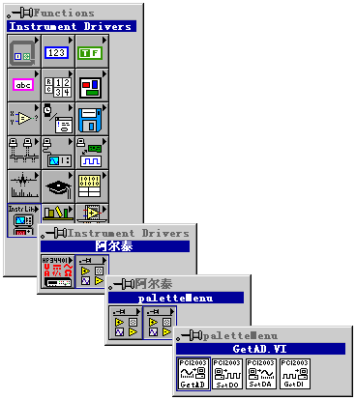

LabView内嵌式驱动接口的获取方法

第一节 接口函数列表（每个函数省略了前缀“PCI2361_”）
函数名 | 函数功能 | 备注
PCI通用函数
CreateDevice | 创建PCI设备对象 | 上层及底层用户
GetDeviceCount | 取得同一种PCI设备的总台数 | 上层及底层用户
ListDeviceDlg | 列表所有同一种PCI设备的各种配置 | 上层及底层用户
ReleaseDevice | 关闭设备，且释放PCI总线设备对象 | 上层及底层用户
计数器操作函数
InitDevCounter | 初始化计数器 | 上层用户
GetDevCounter | 读取计数器的当前值 | 上层用户
开关量简易操作函数
SetDeviceDOL | 开关输出函数 | 上层用户
GetDeviceDIL | 开关输入函数 | 上层用户
PCI总线内存映射寄存器操作函数
GetDeviceAddr | 取得指定PCI设备寄存器操作基地址 | 底层用户
WritePortByte | 以字节(8Bit)方式写I/O端口 | 用户程序操作端口
WritePortWord | 以字(16Bit)方式写I/O端口 | 用户程序操作端口
WritePortULong | 以无符号双字(32Bit)方式写I/O端口 | 用户程序操作端口
ReadPortByte | 以字节(8Bit)方式读I/O端口 | 用户程序操作端口
ReadPortWord | 以字(16Bit)方式读I/O端口 | 用户程序操作端口
ReadPortULong | 以无符号双字(32Bit)方式读I/O端口 | 用户程序操作端口
WritePortByteEx | 以字节(8Bit)方式写I/O端口 | NT下直接操作端口
WritePortWordEx | 以字(16Bit)方式写I/O端口 | NT下直接操作端口
WritePortULongEx | 以无符号双字(32Bit)方式写I/O端口 | NT下直接操作端口
ReadPortByteEx | 以字节(8Bit)方式读I/O端口 | NT下直接操作端口
ReadPortWordEx | 以字(16Bit)方式读I/O端口 | NT下直接操作端口
ReadPortULongEx | 以无符号双字(32Bit)方式读I/O端口 | NT下直接操作端口
使用需知：
Visual C++ & C++Builder：
要使用如下函数关键的问题是：
首先，必须在您的源程序中包含如下语句：
#include “C:\Art\PCI2361\INCLUDE\PCI2361.H”
注：以上语句采用默认路径和默认板号，应根据您的板号和安装情况确定PCI2361.H文件的正确路径，当然也可以把此文件拷到您的源程序目录中。
其次，您还应该在Visual C++编译环境软件包的Project Setting对话框的Link属性页中的Object/Library Module输入行中加入指令C:\Art\PCI2361\PCI2361.LIB
或者：单击Visual C++编译环境软件包的Project菜单中的Add To Project的菜单项，在此项中再单击Files…，在随后弹出的对话框中选择PCI2361.Lib，再单击“确定”，即可完成。
注：以上语句采用默认路径和默认板号，应根据您的板号和安装情况确定PCI2361.LIB的路径，当然也可以把此文件拷到您的源程序目录中。
另外，在Visual C++演示工程的目录下，也有相应的PCI2361.h和PCI2361.Lib文件。
为了驱动程序和相关接口尽量精炼快速，所以没有加任何调试代码，因此用户在使用VC接口的时候应使用发行版本进行源代码编译（Win32 Release），而不应该使用调试版本（Win32 Debug）。具体方法是在源代码编译前，执行Build总菜单中的Set Active Configuration子菜单命令，便可实现其发行版的设置，然后再编译，即可生成发行版的应用程序。

C++ Builder:
要使用如下函数一个关键的问题是首先必须将我们提供的头文件
(PCI2361.H)写进您的源程序头部。如：#include “\Art\PCI2361\Include\PCI2361.h”
然后再将PCI2361.Lib库文件分别加入到您的C++ Builder工程中。其具体办法是选择C++ Builder集成开发环境中的工程(Project)菜单中的“添加”（Add to Project）命令，在弹出的对话框中分别选择文件类型：Library file (*.lib) , 即可选择PCI2361.Lib文件。该文件的路径为用户安装驱动程序后其子目录Samples\C_Builder下
Visual Basic:
要使用如下函数一个关键的问题是首先必须将我们提供的模块文件(*.Bas)加入到您的VB工程中。其方法是选择VB编程环境中的工程(Project)菜单,执行其中的"添加模块"(Add Module)命令,在弹出的对话中选择PCI2361.Bas模块文件，该文件的路径为用户安装驱动程序后其子目录Samples\VB下面。
请注意，因考虑Visual C++和Visual Basic两种语言的兼容问题，在下列函数说明和示范程序中，所举的Visual Basic程序均是需要编译后在独立环境中运行。所以用户若在解释环境中运行这些代码，我们不能保证完全顺利运行。
Delphi:
要使用如下函数一个关键的问题是首先必须将我们提供的单元模块文件（*.Pas）加入到您的Delphi工程中。其方法是选择Delphi编程环境中的View菜单,执行其中的"Project Manager"命令,在弹出的对话中选择*.exe项目，再单击鼠标右键，最后Add指令，即可将PCI2361.Pas单元模块文件加入到工程中。或者在Delphi的编程环境中的Project菜单中，执行Add To Project命令，然后选择*.Pas文件类型也能实现单元模块文件的添加。该文件的路径为用户安装驱动程序后其子目录Samples\Delphi下面。最后请在使用驱动程序接口的源程序文件中的头部的Uses关键字后面的项目中加入：“PCI2361”。如：
uses
Windows, Messages, SysUtils, Classes, Graphics, Controls, Forms, Dialogs,
PCI2361; // 注意： 在此加入驱动程序接口单元PCI2361
LabView/CVI :
LabVIEW是美国国家仪器公司(National Instrument)推出的一种基于图形开发、调试和运行程序的集成化环境，是目前国际上唯一的编译型的图形化编程语言。在以 PC 机为基础的测量和工控软件中，LabVIEW的市场普及率仅次于C++/C语言。LabVIEW开发环境具有一系列优点，从其流程图式的编程、不需预先编译就存在的语法检查、调试过程使用的数据探针，到其丰富的函数功能、数值分析、信号处理和设备驱动等功能，都令人称道。关于LabView/CVI的进一步介绍请见本文最后一部分关于LabView的专述。其驱动程序接口单元模块的使用方法如下：
- 在LabView中打开PCI2361.VI文件，用鼠标单击接口单元图标，比如CreateDevice图标 然后按Ctrl+C或选择LabView菜单Edit中的Copy命令，接着进入用户的应用程序LabView中，按Ctrl+V或选择LabView菜单Edit中的Paste命令，即可将接口单元加入到用户工程中，然后按以下函数原型说明或演示程序的说明连续该接口模块即可顺利使用。
- 根据LabView语言本身的规定，接口单元图标以黑色的较粗的中坚线为中心，以左边的方格为数据输入端，右边的方格为数据的输出端.
三、在单元接口图标中，凡标有“I32”为有符号长整型32位数据类型，“U16”为无符号短整型16位数据类型，“［U16］”为无符号16位短整型数组或缓冲区或指针，“［U32］”与“［U16］”同理，只是位数不一样。

第二节、设备对象管理函数

创建设备对象函数

Visual C++ & C++Builder：
HANDLE CreateDevice (int DeviceID)
Visual Basic：

Declare Function CreateDevice Lib “PCI2361”(Byval DeviceID as long)as long
Delphi：
Function CreateDevice(DeviceID:Integer):Integer;

StdCall; External 'PCI2361' Name ' CreateDevice';
LabView：

功能：该函数负责创建PCI设备对象，并返回其设备对象句柄。
参数：
DeviceID 设备ID( Identifier )标识号。当向同一个Windows系统中加入若干相同类型的PCI设备时，我们的驱动程序将以该设备的“基本名称”与DeviceID标识值为名称后缀的标识符来确认和管理该设备。比如若用户往Windows系统中加入第一个PCI2361 AD模板时，驱动程序则以“PCI2361”作为基本名称，再以DeviceID的初值组合成该设备的标识符“PCI2361-0”来确认和管理这第一个设备，若用户接着再添加第二个PCI2361 AD模板时，则系统将以“PCI2361-1”来确认和管理第二个设备，若再添加，则以此类推。所以当用户要创建设备句柄管理和操作第一个PCI设备时，DeviceID应置0，第二个应置1，也以此类推。
返回值：如果执行成功，则返回设备对象句柄；如果没有成功，则返回错误码INVALID_HANDLE_VALUE。由于此函数已带容错处理，即若出错，它会自动弹出一个对话框告诉您出错的原因。您只需要对此函数的返回值作一个条件处理即可，别的任何事情您都不必做。
相关函数：ReleaseDevice
Visual C++ & C++Builder程序举例
：
HANDLE hDevice; // 定义设备对象句柄
hDevice=CreateDevice ( 0 ); // 创建设备对象,并取得设备对象句柄
if(hDevice==INVALIDE_HANDLE_VALUE); // 判断设备对象句柄是否有效
{ return; // 退出该函数

)
：
Visual Basic程序举例
：
Dim hDevice As Long ' 定义设备对象句柄
hDevice = CreateDevice ( 0 ) ' 创建设备对象,并取得设备对象句柄
If hDevice = INVALID_HANDLE_VALUE Then ' 判断设备对象句柄是否有效

Else
Exit Sub ' 退出该过程
End If
：

取得本计算机系统中PCI2361设备的总数量

函数原型：
Visual C++ & C++Builder:
int GetDeviceCount (HANDLE hDevice)
Visual Basic:
Declare Function GetDeviceCount Lib "PCI2361" (ByVal hDevice As Long ) As Long
Delphi：
Function PCI2361_GetDeviceCount (hDevice : Integer):Integer;
StdCall; External 'PCI2361' Name 'GetDeviceCount';
LabView：

函数原型：
功能：取得PCI2361设备的数量。
参数：hDevice 设备对象句柄，它应由CreateDevice创建。
返回值：返回系统中PCI2361的数量。
相关函数：CreateDevice
ReleaseDevice

用对话框控件列表计算机系统中所有PCI2361设备各种配置信息

函数原型：
Visual C++ & C++Builder:
BOOL ListDeviceDlg (HANDLE hDevice)
Visual Basic:
Declare Function ListDeviceDlg Lib "PCI2361" (ByVal hDevice As Long ) As Boolean
Delphi：
Function ListDeviceDlg (hDevice : Integer):Boolean;
StdCall; External 'PCI2361' Name ' ListDeviceDlg ';
LabView：

功能：列表系统中PCI2361的硬件配置信息。
参数：hDevice 设备对象句柄，它应由CreateDevice创建。
返回值：若成功，则返回列表设备。
相关函数：CreateDevice
ReleaseDevice

释放设备对象所占的系统资源及设备对象

函数原型：
Visual C++ & C++Builder:
BOOL ReleaseDevice(HANDLE hDevice)
Visual Basic:
Declare Function ReleaseDevice Lib "PCI2361" (ByVal hDevice As Long ) As Boolean
Delphi：
Function ReleaseDevice(hDevice : Integer):Boolean;
StdCall; External 'PCI2361' Name ' ReleaseDevice';
LabView：

功能：释放设备对象所占用的系统资源及设备对象自身。
参数：hDevice 设备对象句柄，它应由CreateDevice创建。
返回值：若成功，则返回TRUE, 否则返回FALSE, 用户可以用GetLastError捕获错误码。
相关函数：CreateDevice
应注意的是，CreateDevice必须和ReleaseDevice函数一一对应，即当您执行了一次CreateDevice后，再一次执行这些函数前，必须执行一次ReleaseDevice函数，以释放由CreateDevice占用的系统软硬件资源，如DMA控制器，系统内存等。只有这样，当您再次调用CreateDevice函数时，那些软硬件资源才可被再次使用。

第三节、计数器操作函数

计数器初始化
函数原型:

Visual C++ & C++Builder:
BOOL InitDevCounter ( HANDLE hDevice,
PPCI2361_PARA_COUNTER_CTRL pCtrlPara，
LONG CntrValue，
int nCntrChannel)

Visual Basic:

Declare Function InitDevCounter Lib "PCI2361" (

ByVal hDevice As Long, _
ByRef pCtrlPara As PCI2361_PARA_COUNTER_CTRL,_
ByVal CntrValue As Long,_
ByVal nCntrChannel As Long ) As Integer

Delphi:
Function InitDevCounter (hDevice : Integer;
pCtrlPara : PPCI2361_PARA_COUNTER_CTRL;
CntrValue : LongInt;
nCntrChannel: LongInt):Boolean;
StdCall; External 'PCI2361' Name ' InitDevCounter ';

LabView：

功能：初始化指定通道，包括计数方式、工作模式、计数初值等。
参数：
hDevice 设备对象句柄,它应由CreateDevice创建。
pCtrlPara 为8253（或8254）计数器控制字。它决定计数方式、工作模式等。
nCntrChannel 为8253计数器通道号，取值范围为0-8。

返回值：如果初始化计数器成功，则返回FALSE，否则返回TRUE。
相关函数： CreateDevice GetDevCounter ReleaseDevice

读取指定计数器的计数值
函数原型:

Visual C++ & C++Builder:
BOOL GetDevCounter ( HANDLE hDevice,
PLONG pCntrValue,
int nCntrChannel)

Visual Basic:

Declare Function GetDevCounter Lib "PCI2361" (

ByVal hDevice As Long, _

ByRef pCntrValue As Long,_

nCntrChannel As Long) As Boolean

Delphi:
Function GetDevCounter (hDevice : Integer;
pCntrValue: PDWordArray;
nCntrChannel: LongInt ):Boolean;
StdCall; External 'PCI2361' Name ' GetDevCounter ';

LabView：

功能：取得当前计数器的计数值
参数：
hDevice 设备对象句柄,它应由CreateDevice创建。
pCntrValue 返回计数器值（16位）
nCntrChannel 计数器通道，取值范围为0-8
返回值：如果成功，返回TRUE，且pCntrValue的值为有效，否则返回FALSE，且pCntrValue值为无效。
相关函数： CreateDevice InitDevCounter ReleaseDevice

第五节、简易的数字I/O输入输出开关量操作函数

十六路开关量输出
函数原型：

Visual C++ & C++Builder:
BOOL SetDeviceDOL (HANDLE hDevice, PPCI2361_PARA_DO pPara)

Visual Basic:

Declare Function SetDeviceDOL Lib "PCI2361" (ByVal hDevice As Long, _
ByVal pPara As PCI2361_PARA_DO) As Boolean

Delphi:
Function SetDeviceDOL (hDevice : Integer; pPara:PPCI2361_PARA_DO):Boolean;
StdCall; External 'PCI2361' Name ' SetDeviceDOL';

LabView(包括相关演示)：

功能：此函数负责将DO0-DO15路输出开关量置成相应的状态，DO16-DO31的操作调用SetDeviceDOH。
参数：
hDevice 设备对象句柄,它应由CreateDevice决定。
pPara十六路开关量输出状态的参数结构，共有16个成员变量，分别对应于DO0-DO15路开关量输出状态位。比如置pPara->DO0为“1”则使0通道处于“开”状态，若为“0”则置0通道为“关”状态。其他同理。请注意，在实际执行这个函数之前，必须对这个参数结构的DO0至DO15共16个成员变量赋初值，其值必须为“1”或“0”。
返回值：若成功，返回TRUE，否则返回FALSE。
相关函数: CreateDevice GetDeviceDIL ReleaseDevice
注 释：SetDeviceDOH与SetDeviceDOL同理。

十六路开关量输入
函数原型：

Visual C++ & C++Builder:
BOOL GetDeviceDIL (HANDLE hDevice, PPCI2361_PARA_DI pPara)

Visual Basic:

Declare Function GetDeviceDIL Lib "PCI2361" (ByVal hDevice As Long, _
ByVal pPara As PCI2361_PARA_DI) As Boolean

Delphi:
Function GetDeviceDIL (hDevice : Integer; pPara:PPCI2361_PARA_DI):Boolean;
StdCall; External 'PCI2361' Name ' GetDeviceDIL ';

LabView(包括相关演示)：

功能：负责将PCI设备上的输入开关量状态读入内存。
参数：
hDevice 设备对象句柄,它应由CreateDevice决定。
pPara十六路开关量输入状态的参数结构，共有16个成员变量，分别对应于DI0-DI15路开关量输入状态位。如果pPara->DI0为“1”则使0通道处于开状态，若为“0”则0通道为关状态。其他同理。
返回值：若成功，返回TRUE，其pPara中的值有效；否则返回FALSE，其pPara中的值无效。
相关函数: CreateDevice SetDeviceDOL ReleaseDevice
注 释：GetDeviceDIH与GetDeviceDIL同理。

3、以上函数调用一般顺序
① CreateDevice
② SetDeviceDOL、SetDeviceDOH(或GetDeviceDIL、GetDeviceDIH，当然这两个函数也可同时进行)
③ ReleaseDevice
用户可以反复执行第②步，以进行数字I/O的输入输出（数字I/O的输入输出及AD采样可以同时进行，互不影响）。

第六节、PCI寄存器操作函数

取得指定寄存器的线性地址和物理地址
函数原型:

Visual C++ & C++ Builder:
BOOL GetDeviceAddr( HANDLE hDevice,
PULONG LinearAddr,
PULONG PhysAddr,
int RegisterID)

Visual Basic:

Declare Function GetDeviceAddr Lib "PCI2361" (ByVal hDevice as Long, _
ByRef LinearAddr As Long, _
ByRef PhysAddr As Long, _
ByVal RegisterID As Long, _
) As Boolean

Delphi:
Function GetDeviceAddr(hDevice : Integer;
LinearAddr:Pointer;
PhysAddr:Pointer;
RegisterID:Integer):Boolean;
StdCall; External 'PCI2361' Name 'GetDeviceAddr';

Labview:

功能：取得PCI设备的指定的内存映射寄存器的线性地址。
参数：
hDevice 设备对象句柄,它应由CreateDevice创建。
LinearAddr 指针参数，用于返回所取得的映射寄存器指向的线性地址，它可用于WriteRegisterX或ReadRegisterX（X代表Byte、ULong、Word）等函数，以便于访问设备寄存器。它指明该设备位于系统空间的虚拟位置。
PhysAddr 所取得的映射寄存器指向的物理地址，它指明该设备位于系统空间的物理位置。
RegisterID 指定映射寄存器的ID号，其取值范围为[0，5]，通常情况下，用户应使用0号映射寄存器，特殊情况下，我们为用户加以申明。(但需要用户特别注意的是：本设备使用了三个地址映射寄存器0、1、3，而0、1号寄存器是仅供PCI设备本身所专用的，用户只能使用3号地址寄存器的物理地址PhysAddr来操作AD和开关量)。
返回值：如果执行成功，则返回TRUE， 它表明由RegisterID指定的映射寄存器的无符号32位线性地址和物理地址被正确返回，否则会返回FALSE，同时还要检查其LinearAddr和PhysAddr是否为0，若为0则依然视为失败。用户可用GetLastError捕获当前错误码,并加以分析。
相关函数： CreateDevice WritePortByte
WritePortWord WritePortULong
ReadPortByte ReadPortWord
WritePortByteEx WritePortWordEx
WritePortULongEx ReadPortByteEx
ReadPortWordEx ReadPortULongEx
ReadPortULongEx ReleaseDevice

Visual C++ & C++ Builder程序举例:
：
HANDLE hDevice; ULONG LinearAddr, PhysAddr;
hDevice = CreateDevice(0);
if(!GetDeviceAddr(hDevice, &LinearAddr, &PhysAddr, 0))
{
AfxMessageBox(“取得设备地址失败…”);
}
：

Visual Basic程序举例:
：

Dim hDevice As Long
Dim LinearAddr, PhysAddr As Long
hDevice = CreateDevice(0)
if Not GetDeviceAddr(hDevice, LinearAddr, PhysAddr, 0) then
MsgBox “取得设备地址失败…”

End If
：

1 以单字节(8Bit)方式写I/O端口

Visual C++ & C++ Builder:
BOOL WritePortByte (HANDLE hDevice, UINT nPort, BYTE Value)
BOOL WritePortByteEx (UINT nPort, BYTE Value)
(在Windows NT/2000用户模式程序中直接访问I/O端口)

Visual Basic:

Declare Function WritePortByte Lib "PCI2361" (ByVal hDevice As Long, _
ByVal nPort As Long, _
ByVal Value As Byte) As Boolean
Declare Function WritePortByteEx Lib "PCI2361" (ByVal nPort As Long, _
ByVal Value As Byte) As Boolean
(在Windows NT/2000用户模式程序中直接访问I/O端口)

Delphi:
Function WritePortByte(hDevice : Integer; nPort:LongWord; Value:Byte):Boolean;
StdCall; External 'PCI2361' Name 'WritePortByte';
Function WritePortByteEx(nPort:LongWord; Value:Byte):Boolean;
StdCall; External 'PCI2361' Name 'WritePortByte';

LabView:

功能：以单字节(8Bit)方式写I/O端口
参数：
hDevice 设备对象句柄,它应由CreateDevice或CreateDeviceEx创建。
nPort 设备的I/O端口号。（本设备应使用GetDeviceAddr函数返回的PhysAddr地址作为基地址）
Value 写入由nPort指定端口的值。
返回值：若成功，返回TRUE, 否则返回FALSE, 用户可用GetLastError捕获当前错误码。
相关函数： CreateDevice WritePortByte
WritePortWord WritePortULong
ReadPortByte ReadPortWord
WritePortByteEx WritePortWordEx
WritePortULongEx ReadPortByteEx
ReadPortWordEx ReadPortULongEx
ReadPortULongEx ReleaseDevice
2 以双字(16Bit)方式写I/O端口

Visual C++ & C++ Builder:
BOOL WritePortWord (HANDLE hDevice, UINT nPort, WORD Value)
BOOL WritePortWordEx (UINT nPort, WORD Value)
(在Windows NT/2000用户模式程序中直接访问I/O端口)

Visual Basic:

Declare Function WritePortWord Lib "PCI2361" (ByVal hDevice As Long, _
ByVal nPort As Long, _
ByVal Value As Integer) As Boolean
Declare Function WritePortWordEx Lib "PCI2361" (ByVal nPort As Long, _
ByVal Value As Integer) As Boolean
(在Windows NT/2000用户模式程序中直接访问I/O端口)

Delphi:
Function WritePortWord(hDevice : Integer; nPort:LongWord; Value:Word):Boolean;
StdCall; External 'PCI2361' Name 'WritePortWord';
Function WritePortWordEx(nPort:LongWord; Value:Word):Boolean;
StdCall; External 'PCI2361' Name 'WritePortWord';

LabView:

功能：以双字(16Bit)方式写I/O端口
参数：
hDevice设备对象句柄,它应由CreateDevice创建。
nPort 设备的I/O端口号。（本设备应使用GetDeviceAddr函数返回的PhysAddr地址作为基地址）
Value 写入由nPort指定端口的值。
返回值：若成功，返回TRUE, 否则返回FALSE, 用户可用GetLastError捕获当前错误码。
相关函数： CreateDevice WritePortByte
WritePortWord WritePortULong
ReadPortByte ReadPortWord
WritePortByteEx WritePortWordEx
WritePortULongEx ReadPortByteEx
ReadPortWordEx ReadPortULongEx
ReadPortULongEx ReleaseDevice
3 以四字节(32Bit)方式写I/O端口

Visual C++ & C++ Builder:
BOOL WritePortULong(HANDLE hDevice, UINT nPort, ULONG Value)
BOOL WritePortULongEx(UINT nPort, ULONG Value)
(在NT用户模式程序中直接访问I/O端口)

Visual Basic:

Declare Function WritePortULong Lib "PCI2361" (ByVal hDevice As Long, _
ByVal nPort As Long, _
ByVal Value As Long ) As Boolean
Declare Function WritePortULongEx Lib "PCI2361"(ByVal nPort As Long, _
ByVal Value As Long ) As Boolean
(在Windows NT/2000用户模式程序中直接访问I/O端口)

Delphi:
Function WritePortULong(hDevice : Integer; nPort:LongWord; Value:LongWord):Boolean;
StdCall; External 'PCI2361' Name 'WritePortULong';
Function WritePortULongEx(nPort:LongWord; Value:LongWord):Boolean;
StdCall; External 'PCI2361' Name 'WritePortULong';

LabView:

功能：以四字节(32Bit)方式写I/O端口
参数：
hDevice 设备对象句柄,它应由CreateDevice或CreateDeviceEx创建。
nPort 设备的I/O端口号。（本设备应使用GetDeviceAddr函数返回的PhysAddr地址作为基地址）
Value 写入由nPort指定端口的值。
返回值：若成功，返回TRUE, 否则返回FALSE, 用户可用GetLastError捕获当前错误码。
相关函数： CreateDevice WritePortByte
WritePortWord WritePortULong
ReadPortByte ReadPortWord
WritePortByteEx WritePortWordEx
WritePortULongEx ReadPortByteEx
ReadPortWordEx ReadPortULongEx
ReadPortULongEx ReleaseDevice

4 以单字节(8Bit)方式读I/O端口

Visual C++ & C++ Builder:
BYTE ReadPortByte(HANDLE hDevice, UINT nPort)
BYTE ReadPortByteEx(UINT nPort)
(在Windows NT/2000用户模式程序中直接访问I/O端口)

Visual Basic:

Declare Function ReadPortByte Lib "PCI2361" (ByVal hDevice As Long, _
ByVal nPort As Long ) As Byte

Declare Function ReadPortByteEx Lib "PCI2361" ( ByVal nPort As Long ) As Byte
(在Windows NT/2000用户模式程序中直接访问I/O端口)

Delphi:
Function ReadPortByte(hDevice : Integer; nPort:LongWord):Byte;
StdCall; External 'PCI2361' Name 'ReadPortByte';
Function ReadPortByteEx(nPort:LongWord):Byte;
StdCall; External 'PCI2361' Name 'ReadPortByte';

LabView:

功能：以单字节(8Bit)方式读I/O端口
参数：
hDevice设备对象句柄,它应由CreateDevice或CreateDeviceEx创建。
nPort 设备的I/O端口号。（本设备应使用GetDeviceAddr函数返回的PhysAddr地址作为基地址）
返回值：返回由nPort指定的端口的值
相关函数： CreateDevice WritePortByte
WritePortWord WritePortULong
ReadPortByte ReadPortWord
WritePortByteEx WritePortWordEx
WritePortULongEx ReadPortByteEx
ReadPortWordEx ReadPortULongEx
ReadPortULongEx ReleaseDevice

5 以双字节(16Bit)方式读I/O端口

Visual C++ & C++ Builder:
WORD ReadPortWord(HANDLE hDevice, UINT nPort)
WORD ReadPortWordEx(UINT nPort)
(在Windows NT/2000用户模式程序中直接访问I/O端口)

Visual Basic:

Declare Function ReadPortWord Lib "PCI2361" (ByVal hDevice As Long, _
ByVal nPort As Long ) As Integer

Declare Function ReadPortWordEx Lib "PCI2361" (ByVal hDevice As Long, _
ByVal nPort As Long ) As Integer
(在Windows NT/2000用户模式程序中直接访问I/O端口)

Delphi:
Function ReadPortWord(hDevice : Integer; nPort:LongWord):Word;
StdCall; External 'PCI2361' Name 'ReadPortWord';
Function ReadPortWordEx(nPort:LongWord):Word;
StdCall; External 'PCI2361' Name 'ReadPortWord';

LabView:

功能：以双字节(16Bit)方式读I/O端口
参数：
hDevice设备对象句柄,它应由CreateDevice或CreateDeviceEx创建。
nPort 设备的I/O端口号。（本设备应使用GetDeviceAddr函数返回的PhysAddr地址作为基地址）
返回值：返回由nPort指定的端口的值
相关函数： CreateDevice WritePortByte
WritePortWord WritePortULong
ReadPortByte ReadPortWord
WritePortByteEx WritePortWordEx
WritePortULongEx ReadPortByteEx
ReadPortWordEx ReadPortULongEx
ReadPortULongEx ReleaseDevice

6 以四字节(32Bit)方式读I/O端口

Visual C++ & C++ Builder:
WORD ReadPortULong(HANDLE hDevice, UINT nPort)
WORD ReadPortULongEx(UINT nPort)
(在Windows NT/2000用户模式程序中直接访问I/O端口)

Visual Basic:

Declare Function ReadPortULong Lib "PCI2361" (ByVal hDevice As Long, _
ByVal nPort As Long ) As Long

Declare Function ReadPortULongEx Lib "PCI2361" ( ByVal nPort As Long ) As Long
(在Windows NT/2000用户模式程序中直接访问I/O端口)

Delphi:
Function ReadPortULong(hDevice : Integer; nPort:LongWord):LongWord;
StdCall; External 'PCI2361' Name 'ReadPortULong';
Function ReadPortULongEx(nPort:LongWord):LongWord;
StdCall; External 'PCI2361' Name 'ReadPortULong';

LabView:

功能：以四字节(32Bit)方式读I/O端口
参数：
hDevice设备对象句柄,它应由CreateDevice创建。
nPort 设备的I/O端口号。（本设备应使用GetDeviceAddr函数返回的PhysAddr地址作为基地址）
返回值：返回由nPort指定端口的值
相关函数： CreateDevice WritePortByte
WritePortWord WritePortULong
ReadPortByte ReadPortWord
WritePortByteEx WritePortWordEx
WritePortULongEx ReadPortByteEx
ReadPortWordEx ReadPortULongEx
ReadPortULongEx ReleaseDevice

第五章 共用函数介绍
这部分函数不参与本设备的实际操作，它只是为您编写数据采集与处理程序时的有力手段，使您编写应用程序更容易，使您的应用程序更高效。

第一节 公用接口函数列表
函数名 | 函数功能 | 备注
① 创建Visual Basic子线程，线程数量可达32个以上
CreateVBThread | 在VB环境中建立子线程对象 | 在VB中可实现多线程
TerminateVBThread | 终止VB的子线程
CreateSystemEvent | 创建系统内核事件对象 | 用于线程同步或中断
② 文件对象操作函数
CreataFileObject | 初始设备文件对象
WriteFile | 请求文件对象写用户数据到磁盘文件
ReadFile | 请求文件对象读数据到用户空间
ReleaseFile | 释放已有的文件对象
④ 其他函数
GetDiskFreeBytes | 取得指定磁盘的可用空间(字节) |  | 适用于所有设备
DelayTimeNs | 高效高精度延时函数 |  | 不消耗CPU时间

第二节 公用接口函数原型说明

一、创建VB子线程

1、在VB环境中,创建子线程对象,以实现多线程操作

Visual Basic

Declare Function CreateVBThread Lib "PCI2361" (hThread As Long, _
ByVal RoutineAddr As Long _
) As Boolean
功能：该函数在VB环境中解决了不能实现或不能很好地实现多线程的问题.通过该函数用户可以很轻松地实现多线程操作.
参数：
hThread 若成功创建子线程, 该参数将返回所创建的子线程的句柄, 当用户操作这个子线程时将用到这个句柄，如启动线程,暂停线程,以及删除线程等。
RoutineAddr 作为子线程运行的函数的地址, 在实际使用时,请用AddressOf关键字取得该子线程函数的地址,再传递给CreateVBThread函数。
返回值：当成功创建子线程时,返回TRUE, 且所创建的子线程为挂起状态,用户需要用ResumeThread函数启动它.若失败,则返回FALSE, 用户可用GetLastError捕获当前错误码。
相关函数： CreateVBThread

TerminateVBThread

注意: RoutineAddr指向的函数或过程必须放在VB的模块文件中,如PCI2361.Bas文件中.

Visual Basic程序举例:
' 在模块文件中定义子线程函数(注意参考实例)
Function NewRoutine() As Long ' 定义子线程函数
： ' 线程运行代码
NewRoutine = 1 ' 返回成功码

End Function
'____________________________________________________________________
' 在窗体文件中创建子线程
：

Dim hNewThread As Long

If Not CreateVBThread(hNewThread, AddressOf NewRoutine) Then ' 创建新子线程
MsgBox "创建子线程失败"
Exit Sub
End If
ResumeThread (hNewThread) '启动新线程 ：
：
2 在VB中,删除子线程对象

Visual Basic:

Declare Function TerminateVBThread Lib "PCI2361" (ByVal hThread As Long) As Boolean
功能：在VB中删除由CreateVBThread创建的子线程对象.
参数：hThread 指向需要删除的子线程对象的句柄，它应由CreateVBThread创建。
返回值：当成功删除子线程对象时,返回TRUE.,否则返回FALSE,用户可用GetLastError捕获当前错误码。
相关函数： CreateVBThread

TerminateVBThread

Visual Basic程序举例:
：

If Not TerminateVBThread (hNewThread) ' 终止子线程
MsgBox "创建子线程失败"
Exit Sub
End If
：

二、创建内核系统事件

Visual C++:
HANDLE CreateSystemEvent(void);

Visual Basic:

Declare Function CreateSystemEvent Lib " PCI2361 " () As Long

Delphi:
Function CreateSystemEvent():Integer; StdCall; External 'PCI2361' Name 'CreateSystemEvent';
LabView:

功能：创建系统内核事件对象,它将被用于中断事件响应或数据采集线程同步事件。
参数：无任何参数
返回值：若成功，返回系统内核事件对象句柄，否则返回－1(或INVALID_HANDLE_VALUE)。

Visual C++程序举例：
：
HANDLE hEvent;
hEvent=CreateSystemEvent ()
if(hEvent==INVALID_HANDLE_VALUE)
MessageBox(“创建内核事件失败…”);
return; // 退出该函数
}
：

Visual Basic程序举例:
：
hEvent = CreateSystemEvent() ' 创建内核事件
If hEvent = INVALID_HANDLE_VALUE Then
MsgBox "创建事件对象失败"
Exit Sub
End If
：

三、文件对象操作函数
1 初始化设备文件对象
函数原型：

Visual C++:

Handle CreateFileObject (
HANDLE hDevice,
LPCTSTR NewFileName,
int Mode)

Visual Basic:
Declare Function CreateFileObjectLib "PCI2361" (ByVal hDevice As Long, _ ByVal NewFileName As String, _ ByVal Mode As Long
) As Long

Delphi:
Function CreateFileObject (hDevice : Integer; NewFileName: string; Mode: Integer):LongInt;
stdcall; external 'PCI2361' name CreateFileObject;
LabView:

功能：初始化设备文件对象, 以期待WriteFile请求准备文件对象进行文件操作。
参数：
hDevice： 设备对象句柄,它应由CreateDevice创建。
NewFileName： 与新文件对象关联的磁盘文件名，可以包括盘符和路径等信息。在C语言中，其语法格式如：”C:\\PCI2361\\Data.Dat”, 在Basic中，其语法格式如：”C:\PCI2361\Data.Dat”
Mode 文件操作方式, 所用的文件操作方式控制字定义如下(可通过或指令实现多种方式并操作)
PCI2361_modeRead 只读文件方式
PCI2361_modeWrite 只写文件方式
PCI2361_modeReadWrite 既读又写文件方式
PCI2361_modeCreate 如果文件不存在，可以创建该文件，如果存在，则重建此文件，并清0
返回值：若成功，则返回设备对象句柄.
相关函数： CreateDevice CreateFileObject
WriteFile ReadFile

ReleaseFile

ReleaseDevice

2 通过设备对象,往指定磁盘上写入用户空间的采样数据.
函数原型：

Visual C++:
BooL WriteFile( HANDLE hDevice,
PWORD pUserRegion,
LONG nWriteSizeBytes)

Visual Basic:
Declare Function WriteFile Lib "PCI2361" (By REF hDevice As Long,
ByVal pUserRegion As Integer,_
ByVal nWriteSizeBytes As Long, _
) As Boolean

Delphi:
function WriteFile(hDevice : Integer;
pUserRegion:PWordArray;
nWriteSizeBytes: LongWord):Boolean;
stdcall; external 'PCI2361' name 'WriteFile';
LabView:

功能：通过向设备对象发送“写磁盘消息”，设备对象便会以最快的速度完成写操作。注意为了保证写入的数据是可用的，这个操作将与用户程序保持同步，但与设备对象中的环形内存池操作保持异步，以得到更高的数据吞吐量，其文件名及路径应由CreateFileObject函数中的NewFileName指定。
参数：
hDevice 设备对象句柄,它应由CreateDevice创建。
pUserRegion 用户数据空间地址。
nWriteSizeBytes 告诉设备对象往磁盘上一次写入数据的长度(以字节为单位)
返回值：若成功，则返回TRUE，否则返回FALSE，用户可以用GetLastError捕获错误码。
相关函数： CreateDevice CreateFileObject
WriteFile ReadFile

ReleaseFile

ReleaseDevice

3 通过设备对象,从指定磁盘文件中读采样数据.
函数原型：

Visual C++:
BOOL ReadFile( HANDLE hDevice,
PVOID pFileUserRegion,
LONG OffsetBytes,
LONG nReadSizeBytes)

Visual Basic:

Declare Function ReadFile Lib "PCI2361" (ByVal hDevice As Long, _
ByRef pFileUserRegion As Integer, _
ByVal OffsetBytes As Long, _
ByVal ReadSizeBytes As Long, _
) As Boolean

Delphi:
Function ReadFile(hDevice : Integer;
pUserRegion:PWordArray;
OffsetBytes:LongWord;
nReadSizeBytes:LongWord;):Boolean;
stdcall; external 'PCI2361' name 'ReadFile';
LabView:

功能：通过向设备对象发送写磁盘消息，设备对象便会以最快的速度完成写操作。注意为了保证写入的数据是可用的，这个操作将与用户程序保持同步，但与设备对象中的环形内存池操作保持异步，以得到更高的数据吞吐量，其文件名及路径应由CreateFileObject函数中的NewFileName指定。
参数：
hDevice 设备对象句柄,它应由CreateDevice创建。
pFileUserRegion 用于接受文件数据的用户缓冲区指针。
OffsetBytes 指定从文件始端起所偏移的读位置。
ReadSizeBytes 告诉设备对象从磁盘上一次读入数据的长度(以字为单位)，其取值范围为[1, 65535]。
返回值：若成功，则返回TRUE，否则返回FALSE，用户可以用GetLastError捕获错误码。
相关函数： CreateDevice CreateFileObject
WriteFile ReadFile

ReleaseFile

ReleaseDevice
4 释放设备文件对象
函数原型：

Visual C++:
BOOL ReleaseFile(HANDLE hDevice)

Visual Basic:

Declare Function ReleaseFile Lib "PCI2361" (ByVal hDevice As Long) as Boolean

Delphi:
Function ReleaseFile(hDevice : Integer):Boolean;
stdcall; external 'PCI2361' name 'ReleaseFile';
LabView:

功能：释放设备文件对象。
参数：hDevice 设备对象句柄，它应由CreateDevice创建。
返回值：若成功，则返回TRUE, 否则返回FALSE, 用户可以用GetLastError捕获错误码。
相关函数： CreateDevice CreateFileObject
WriteFile ReadFile

ReleaseFile

ReleaseDevice

第三节 其他函数

一、取得指定磁盘的可用空间

Visual C++:
LONG GetDiskFreeBytes（LPCTSTR DiskName )

Visual Basic:
Declare Function GetDiskFreeBytes Lib "PCI2361" (ByVal DiskName As String ) As Boolean
LabView:

功能：取得指定磁盘的可用剩余空间(以字为单位)。
参数：需要访问的盘符,若为C盘为"C:\\", D盘为"D:\\"，以此类推。
返回值：若成功，返回大于或等于0的长整型值,否则返回负值，用户可用GetLastError捕获错误码

二、高效高精度延时

Visual C++:
BOOL DelayTimeNs(HANDLE hDevice, LONG nTimenS)

Visual Basic:

Declare Function DelayTimeNs Lib "PCI2361" (ByVal hDevice As Long, ByVal nTimenS As Long) As Boolean

LabView:

功能：以不消耗CPU时间为前提，提供精确到纳秒级的延时操作，单位为100纳秒。如果应用在线程中，它会使所在的线程自动睡眠指定时间，且将这段时间抛给其他线程及进程，再自动被唤醒。如果应用在进程中，它会使所在进程自动睡眠指定时间，且将这段时间抛给整个系统及其他进程。特别是在等待某些状态，但状态未达到需要轮询时，可以使用该函数延时等待状态，而不必消耗大量CPU时间。因此，使用此函数可能提高应用程序的整体性能。
参数：
hDevice 设备对象句柄，它应由CreateDevice决定。
nTimenS 时间常数。单位为100纳秒。如果用户要求延时100微秒，则用下列公式换算：
时间常数 = 延时时间(纳秒)/100(纳秒)
可得到时间常数为1000，即该参数应等于1000。
返回值：若成功，返回TRUE，否则返回FALSE，用户可用GetLastError捕获错误码
注意事项：
此函数现只提供了Windows NT、Windows 2000版，对于Win95、Win98等系统可能在以后会提供。
用户若要精确延时，切莫以多次调用为累加。比如您若延时100微秒，而用循环方式循环执行下面指令100次则是错的：
DelayTimeNs(hDevice, 10);
因为此函数本身就有时间消耗，它在调用时，首先有一个从用户模式到内核模式的切换，还有压栈的过程，然后延时后还有从内核模式到用户模式的切换及出栈过程，这可能会花掉1-3微秒。
为正确的实现方法是一次调用此函数：
DelayTimeNs(hDevice, 1000);

- 硬件参数结构

- 计数器参数结构（PCI2361_PARA_COUNTER_CTRL）

Visual C++ & C++Builder:
typedef struct _PCI2361_PARA_COUNTER_CTRL // 计数器控制字(CONTROL)
{
BYTE OperateType; // 操作类型
BYTE CountMode; // 计数方式
BYTE BCD; // 计数类型
} PCI2361_PARA_COUNTER_CTRL,* PPCI2361_PARA_COUNTER_CTRL;
Visual Basic：
Type PCI2361_PARA_COUNTER_CTRL
OperateType As Byte ‘ 操作类型
CountMode As Byte ‘ 计数方式
BCD As Byte ‘ 计数类型
End Type
Delphi:
Type // 定义结构体数据类型
pPCI2361_PARA_COUNTER_CTRL = ^ PCI2361_PARA_COUNTER_CTRL; // 指针类型结构
pCI2361_PARA_COUNTER_CTRL = record // 标记为记录型
OperateType : Byte; // 操作类型
CountMode : Byte; // 计数方式
BCD : Byte; // 计数类型
End;
LabView:
OperateType 计数器操作类型，它的取范围应为如下常量之一。
常量名 | 常量值 | 功能定义
PCI2361_OperateType_0 | 00H | 计数器锁存操作
PCI2361_OperateType_1 | 01H | 只读/写低字节
PCI2361_OperateType_2 | 02H | 只读/写高字节
PCI2361_OperateType_3 | 03H | 先读/写低字节，后读/写高字节
CountMode 计数方式，它的取值范围应为如下常量之一。
常量名 | 常量值 | 功能定义
PCI2361_CountMode_0 | 00H | 计数方式0，计数器结束中断方式
PCI2361_CountMode_1 | 01H | 计数方式1，可编程单次脉冲方式
PCI2361_CountMode_2 | 02H | 计数方式2，频率发生器方式
PCI2361_CountMode_3 | 03H | 计数方式3，方波频率发生器方式
PCI2361_CountMode_4 | 04H | 计数方式4，软件触发选通方式
PCI2361_CountMode_5 | 05H | 计数方式5，硬件触发选通方式
BCD 计数类型，它的取值范围应为如下常量之一。
常量名 | 常量值 | 功能定义
PCI2361_BCD_0 | 00H | 计数类型0，二进制计数
PCI2361_BCD_1 | 01H | 计数类型1，BCD码计数
相关函数: InitDeviceAD LoadParaAD SaveParaAD

- 用于数字I/O输出参数（PCI2361_PARA_DO）
Visual C++ & C++Builder:
Typedef struct _PCI2361_PARA_DO // 数字量输出参数
{
BYTE DO0; // 0通道
BYTE DO1; // 1通道
BYTE DO2; // 2通道
BYTE DO3; // 3通道
BYTE DO4; // 4通道
BYTE DO5; // 5通道
BYTE DO6; // 6通道
BYTE DO7; // 7通道
BYTE DO8; // 8通道
BYTE DO9; // 9通道
BYTE DO10; // 10通道
BYTE DO11; // 11通道
BYTE DO12; // 12通道
BYTE DO13; // 13通道
BYTE DO14; // 14通道
BYTE DO15; // 15通道
} PCI2361_PARA_DO,*PPCI2361_PARA_DO;
Visual Basic：
Type PCI2361_PARA_DO
DO0 As Byte ‘ 0通道
DO1 As Byte ‘ 1通道
DO2 As Byte ‘ 2通道
DO3 As Byte ‘ 3通道
DO4 As Byte ‘ 4通道
DO5 As Byte ‘ 5通道
DO6 As Byte ‘ 6通道
DO7 As Byte ‘ 7通道
DO8 As Byte ‘ 8通道
DO9 As Byte ‘ 9通道
DO10 As Byte ‘ 10通道
DO11 As Byte ‘ 11通道
DO12 As Byte ‘ 12通道
DO13 As Byte ‘ 13通道
DO14 As Byte ‘ 14通道
DO15 As Byte ‘ 15通道
End Type
Delphi:
Type // 定义结构体数据类型
PPCI2361_PARA_DO = ^PCI2361_PARA_DO; // 指针类型结构
PCI2361_PARA_DO = record // 标记为记录型
DO0: Byte; // 0通道
DO1: Byte; // 1通道
DO2: Byte; // 2通道
DO3: Byte; // 3通道
DO4: Byte; // 4通道
DO5: Byte; // 5通道
DO6: Byte; // 6通道
DO7: Byte; // 7通道
DO8: Byte; // 8通道
DO9: Byte; // 9通道
DO10: Byte; // 10通道
DO11: Byte; // 11通道
DO12: Byte; // 12通道
DO13: Byte; // 13通道
DO14: Byte; // 14通道
DO15: Byte; // 15通道
End;

LabView:
该参数结构的使用极大的方便了不熟悉硬件端口控制和二进制位操作的用户。在这里您不需要了解技术细节，只需要象Visual Basic中的属性操作那样，只需要有简单的进行属性赋值，然后执行SetDeviceDO即可完成数字量输出。注意关于LabView的参数定义，他最主要表达了在LabView环境中怎样使用SetDeviceDO实现开关量输出操作的基本实现方法。在用户实际使用中，您可以将左边的常量图标换成开关控件图标等，以实现动态改变开关量输出状态。但需要注意的是开关控件图标（xxx Switch）输出的值是布尔变量，因此在开关控件图标与PPCI2361_PARA_DO之间，应使用Boolean To (0,1)逻辑转换控件，即先将布尔变量转换成0或1的整型值，再将这个整型值传递给PPCI2361_PARA_DO，详见开关量输入输出LabView演示部分。
其每一个成员变量对应于相应的DO通道，即DO0-DO15分别对应于DO通道0-15。且这些成员变量只能被赋值为“0”或“1”数值。“0”代表“关”状态或“低”状态，“1”代表“开”状态或“高”状态。

相关函数： SetDeviceDO
- 用于数字I/O输入参数（PCI2361_PARA_DI）
typedef struct _PCI2361_PARA_DI // 数字量输入参数
{
BYTE DI0; // 0通道
BYTE DI1; // 1通道
BYTE DI2; // 2通道
BYTE DI3; // 3通道
BYTE DI4; // 4通道
BYTE DI5; // 5通道
BYTE DI6; // 6通道
BYTE DI7; // 7通道
BYTE DI8; // 8通道
BYTE DI9; // 9通道
BYTE DI10; // 10通道
BYTE DI11; // 11通道
BYTE DI12; // 12通道
BYTE DI13; // 13通道
BYTE DI14; // 14通道
BYTE DI15; // 15通道
} PCI2361_PARA_DI,*PPCI2361_PARA_DI;
Visual Basic：
Type PCI2361_PARA_DI
DI0 As Byte ‘ 0通道
DI1 As Byte ‘ 1通道
DI2 As Byte ‘ 2通道
DI3 As Byte ‘ 3通道
DI4 As Byte ‘ 4通道
DI5 As Byte ‘ 5通道
DI6 As Byte ‘ 6通道
DI7 As Byte ‘ 7通道
DI8 As Byte ‘ 8通道
DI9 As Byte ‘ 9通道
DI10 As Byte ‘ 10通道
DI11 As Byte ‘ 11通道
DI12 As Byte ‘ 12通道
DI13 As Byte ‘ 13通道
DI14 As Byte ‘ 14通道
DI15 As Byte ‘ 15通道
End Type
Delphi:
Type // 定义结构体数据类型
PPCI2361_PARA_DI = ^PCI2361_PARA_DI; // 指针类型结构
PCI2361_PARA_DI = record // 标记为记录型
DI0: Byte; // 0通道
DI1: Byte; // 1通道
DI2: Byte; // 2通道
DI3: Byte; // 3通道
DI4: Byte; // 4通道
DI5: Byte; // 5通道
DI6: Byte; // 6通道
DI7: Byte; // 7通道
DI8: Byte; // 8通道
DI9: Byte; // 9通道
DI10: Byte; // 10通道
DI11: Byte; // 11通道
DI12: Byte; // 12通道
DI13: Byte; // 13通道
DI14: Byte; // 14通道
DI15: Byte; // 15通道
End;

该参数结构的使用极大的方便了不熟悉硬件端口控制和二进制位操作的用户。在这里您不需要了解技术细节，只需要执行GetDeviceDI即可完成数字量输入操作。然后象Visual Basic中的属性操作那样，简单的进行属性成员分析即可确定各路状态。
关于LabView的参数，由于需要的是返回值，因此根据LabView的特点，应分配一个16字节的内存单元，每一个字节的内存单元对应相应位置上的开关量输入状态。要使用这些状态，则应在GetDeviceDI之后，将存放实际的当前开关量状态的内存单元用Index Array数组操作控件将其每一路开关量状态分离出来，即可确定每一路开关输入状态。详见开关量输入输出LabView演示部分。
其每一个成员变量对应于相应的DI通道，即DI0-DI15分别对应于DI通道0-15。且这些成员变量只能是“0”或“1”数值。“0”代表“关”状态或“低”状态，“1”代表“开”状态或“高”状态。

相关函数： GetDeviceDI

- 上层用户函数接口应用实例

- 怎样实现8253计数器操作
以下程序用非空读数据方式演示了AD采集的全部过程。
AD采样的要求是：共采集32通道[0, 31]， 每个通道分别采集1个点，共32个点，采集频率为50KHz，

Visual C++ & C++Builder:

#include "stdafx.h"

#include "windows.h"

#include "stdio.h"

#include "conio.h"

#include "PCI2361.h"

#define MAX_COUNTER_CHANNEL 9 // 定义本设备最大通道数

int main(int argc, char* argv[])

{

HANDLE hDevice;

int DeviceID, nCntrChannel, ReadCount=0;

LONG nOrgCntrValue[MAX_COUNTER_CHANNEL]; // 计数器初值

LONG nNewCntrValue[MAX_COUNTER_CHANNEL]; // 计数器当前新值

DeviceID = 0;

char Key=0;

PCI2361_PARA_COUNTER_CTRL CntrPara;

hDevice = PCI2361_CreateDevice(DeviceID);

PCI2361_ListDeviceDlg(hDevice);

CntrPara.OperateType = PCI2361_OperateType_3; // 先读/写低字节，后读/写高字节

CntrPara.CountMode = PCI2361_CountMode_2; // 计数方式2，频率发生器方式

CntrPara.BCD = PCI2361_BCD_0; //// 计数类型0，二进制计数

for(nCntrChannel=0; nCntrChannel<MAX_COUNTER_CHANNEL; nCntrChannel++)

{

nOrgCntrValue[nCntrChannel] = 10*(1+nCntrChannel); // 预置计数初值

PCI2361_InitDevCounter(hDevice, &CntrPara, nOrgCntrValue[nCntrChannel], nCntrChannel);

}

printf("\nCH0\tCH1\tCH2\tCH3\tCH4\tCH5\tCH6\tCH7\tCH8\n");

while(Key!=27)

{

if(ReadCount==20)

{

printf("\nPress ESC key to quit, other key to continue...\n");

//Key=getch();

ReadCount=0;

printf("CH0\tCH1\tCH2\tCH3\tCH4\tCH5\tCH6\tCH7\tCH8\n");

}

for(nCntrChannel=0; nCntrChannel<MAX_COUNTER_CHANNEL; nCntrChannel++)

{

PCI2361_GetDevCounter(hDevice, &nNewCntrValue[nCntrChannel], nCntrChannel);

}

for(nCntrChannel=0; nCntrChannel<MAX_COUNTER_CHANNEL; nCntrChannel++)

{

printf("%d\t", nNewCntrValue[nCntrChannel]);

}

printf("\n");

ReadCount++;

}

PCI2361_ReleaseDevice(hDevice);

return 0;

}

第二节、怎样使用SetDeviceDO函数进行更便捷的数字开关量输出操作

以下程序演示了如何使通道0、2、4、6、8、10、12、14为关状态“0”，其他通道为开状态“1”。

Visual C++ & C++Builder:
HANDLE hDevice;

PCI2361_PARA_DO Para; // 定义开关量参数结构
hDevice = PCI2361_CreateDevice(0); // 创建设备对象
Para.DO0 = 0; Para.DO8 = 0;
Para.DO1 = 1; Para.DO9 = 1;
Para.DO2 = 0; Para.DO10 = 0;
Para.DO3 = 1; Para.DO11 = 1;
Para.DO4 = 0; Para.DO12 = 0;
Para.DO5 = 1; Para.DO13 = 1;
Para.DO6 = 0; Para.DO14 = 0;
Para.DO7 = 1; Para.DO15 = 1;
// 输出各路开关量状态
PCI2361_SetDeviceDO( hDevice, &Para);
PCI2361_ReleaseDevice( hDevice );
Visual Basic:
Dim hDevice As Long

Dim Para As PCI2361_PARA_DO ‘ 定义开关量参数结构

Dim bStatus As Boolean
hDevice = PCI2361_CreateDevice(0) ‘ 创建设备对象
Para.DO0 = 0 Para.DO8 = 0
Para.DO1 = 1 Para.DO9 = 1
Para.DO2 = 0 Para.DO10 = 0
Para.DO3 = 1 Para.DO11 = 1
Para.DO4 = 0 Para.DO12 = 0
Para.DO5 = 1 Para.DO13 = 1
Para.DO6 = 0 Para.DO14 = 0
Para.DO7 = 1 Para.DO15 = 1
‘输出各路开关量状态
bStatus =PCI2361_SetDeviceDO( hDevice, Para)
bStatus =PCI2361_ReleaseDevice( hDevice )

LabView:
关于LabView的开关量输出操作请参考附录A的详细叙述

第三节、怎样使用GetDeviceDI函数进行更便捷的数字开关量输入操作

以下程序演示了如何使通道0、2、4、6、8、10、12、14为关状态“0”，其他通道为开状态“1”。

Visual C++ & C++Builder:
HANDLE hDevice;

PCI2361_PARA_DI Para; // 定义开关量参数结构
HDevice = PCI2361_CreateDevice(0); // 创建设备对象
// 输入各路开关量状态
Para.DI0 = 0; Para.DI8 = 0;
Para.DI1 = 1; Para.DI9 = 1;
Para.DI2 = 0; Para.DI10 = 0;
Para.DI3 = 1; Para.DI11 = 1;
Para.DI4 = 0; Para.DI12 = 0;
Para.DI5 = 1; Para.DI13 = 1;
Para.DI6 = 0; Para.DI14 = 0;
Para.DI7 = 1; Para.DI15 = 1;
PCI2361_GetDeviceDI( hDevice, &Para);
// 当输入各路开关量状态后，即可进行根据用户需要相应处理
PCI2361_ReleaseDevice( hDevice );
Visual Basic:
Dim hDevice As Long

Dim Para As PCI2361_PARA_DO ‘ 定义开关量参数结构

Dim bStatus As Boolean
hDevice = PCI2361_CreateDevice(0) ‘ 创建设备对象
Para.DI0 = 0 Para.DI8 = 0
Para.DI1 = 1 Para.DI9 = 1
Para.DI2 = 0 Para.DI10 = 0
Para.DI3 = 1 Para.DI11 = 1
Para.DI4 = 0 Para.DI12 = 0
Para.DI5 = 1 Para.DI13 = 1
Para.DI6 = 0 Para.DI14 = 0
Para.DI7 = 1 Para.DI15 = 1
‘输出各路开关量状态
bStatus =PCI2361_GetDeviceDI( hDevice, Para)
bStatus =PCI2361_ReleaseDevice( hDevice )

LabView:
关于LabView的开关量输入操作请参考附录A的第二章《LabView驱动程序接口》

第九章 底层用户函数接口应用实例
请注意，关于数据采集技术和数据处理技术的相关论坛请参考用户安装根目下的CommonHelp中的有关Word
- 怎样使用寄存器读写函数直接编写8253计数器程序？
对一般方式的数据采集，如程序采集方式，通常就是对设备各寄存器进行多次读写操作的过程。所以这个过程就显得很简单，参照硬件说明书的各种寄存器定义情况反复使用WriteRegisterX和ReadRegisterX函数即可轻松实现数据采集。以下各种各板的Visual C++演示程序(用户可以使用下面示范中的反复执行红色部分代码， 即可实现连续数据采集):
WORD TimerCount;
BYTE TimerCountL, TimerCountH;
HANDLE hDevice;
ULONG LinearAddr, PhysAddr;
hDevice = PCI2361_CreateDevice(0);
// 取得0号映射寄存器的线性基地址
PCI2361_GetDeviceAddr( hDevice, &LinearAddr, &PhysAddr,3) ;
PCI2361_WritePortWord(hDevice, PhysAddr+0x8E, 0x34); // 置计数器0的工作模式等
PCI2361_WritePortWord(hDevice, PhysAddr+0x88, 0xFF); // 写计数器低8位
PCI2361_WritePortWord(hDevice, PhysAddr+0x88, 0xFF); // 写计数器高8位

PCI2361_WritePortWord(hDevice, PhysAddr+0x8E, 0x04); // 读前锁存计数器0
TimerCountL=PCI2361_ReadPortWord(hDevice, PhysAddr+0x88); // 取得低8位
TimerCountH=PCI2361_ReadPortWord(hDevice, PhysAddr+0x88); // 取得高8位
TimerCount = TimerCountH*256 + TimerCountL; // 转换成16位计数值
PCI2361_ReleaseDevice(hDevice);

第二节、怎样使用映射寄存器读写函数直接编写开关量输入输出程序？
对于开关量操作主要通过WritePortWord或ReadPortWord对PCI设备映射寄存器的开关量单元进行读写实现的，所以编程也很容易。需要注意的是必须使用该设备的第三号寄存器组。现就PCI2361开关量部分的操作程序（For Visual C++）举例如下：
// 以下是开关量输出操作
WORD m_Switch; // 用于临时存放DO，DI端口状态
BYTE m_DI[16]; // 存放0-7，8-15等16路DI状态
BYTE m_DO[16]; // 用于0-7、8-15等16路DO的状态
HANDLE hDevice;
ULONG LinearAddr, PhysAddr;
hDevice = PCI2361_CreateDevice(0); // 创建设备对象
// 取得0号内存映射寄存器的线性基地址和物理基地址
PCI2361_GetDeviceAddr(hDevice, &LinearAddr, &PhysAddr, 3);
// 置各路开关量输出状态
m_DO[0] = 1; // 置DO0为开“1”状态
m_DO[1] = 0; // 置DO1为开“0”状态
m_DO[2] = 1; // 置DO2为开“1”状态
m_DO[3] = 0; // 置DO3为开“0”状态
m_DO[4] = 1; // 置DO4为开“1”状态
m_DO[5] = 0; // 置DO5为开“0”状态
m_DO[6] = 1; // 置DO6为开“1”状态
m_DO[7] = 0; // 置DO7为开“0”状态
m_DO[8] = 1; // 置DO8为开“1”状态
m_DO[9] = 0; // 置DO9为开“0”状态
m_DO[10] = 1; // 置DO10为开“1”状态
m_DO[11] = 0; // 置DO11为开“0”状态
m_DO[12] = 1; // 置DO12为开“1”状态
m_DO[13] = 0; // 置DO13为开“0”状态
m_DO[14] = 1; // 置DO14为开“1”状态
m_DO[15] = 0; // 置DO15为开“0”状态
m_Switch = m_DO[0] | m_DO[1]<<1 | m_DO[2]<<2 | m_DO[3]<<3 | m_DO[4]<<4
| m_DO[5]<<5 | m_DO[6]<<6 | m_DO[7]<<7; // 组合0-7路的端口开关量控制字
m_Switch = m_Switch | m_DO[8]<<8 | m_DO[9]<<9 | m_DO[10]<<10 | m_DO[11]<<11 | m_DO[12]<<12 | m_DO[13]<<13 | m_DO[14]<<14 | m_DO[15]<<15; // 组合0-15路的端口开关量控制字
PCI2361_WritePortWord( hDevice, PhysAddr+0x80, m_Switch); // DO0-DO15开关量输出控制。
// 以下是开关量输入操作
m_Switch = PCI2361_ReadPortWord( hDevice, PhysAddr+0x80); // 读入15路状态
// 分离出DI0-DI5等16路DI状态
m_DI[0] = m_Switch&0x0001; // 取得DI0的状态
m_DI[1] =(m_Switch&0x0002)>>1; // 取得DI1的状态
m_DI[2] =(m_Switch&0x0004)>>2; // 取得DI2的状态
m_DI[3] =(m_Switch&0x0008)>>3; // 取得DI3的状态
m_DI[4] =(m_Switch&0x0010)>>4; // 取得DI4的状态
m_DI[5] =(m_Switch&0x0020)>>5; // 取得DI5的状态
m_DI[6] =(m_Switch&0x0040)>>6; // 取得DI6的状态
m_DI[7] =(m_Switch&0x0080)>>7; // 取得DI7的状态
// 分离出DI8-DI15等8路DI状态
m_DI[8] = (m_Switch&0x0100)>>8; // 取得DI8的状态
m_DI[9] =(m_Switch&0x0200)>>9; // 取得DI9的状态
m_DI[10] =(m_Switch&0x0400)>>10; // 取得DI10的状态
m_DI[11] =(m_Switch&0x0800)>>11; // 取得DI11的状态
m_DI[12] =(m_Switch&0x1000)>>12; // 取得DI12的状态
m_DI[13] =(m_Switch&0x2000)>>13; // 取得DI13的状态
m_DI[14] =(m_Switch&0x4000)>>14; // 取得DI14的状态
m_DI[15] =(m_Switch&0x8000)>>15; // 取得DI15的状态
PCI2361_ReleaseDevice( hDevice );
}

第十章 PCI2361的DOS驱动程序说明

本处只例举TurboC和Borland C语言的使用方法。首先将PCI2361.H头文件包含进您的源程序。
- 如何取得设备地址

使用GetDeviceAddr函数，它返回本设备的物理地址PhysAddr。
- 如何访问用户寄存器

将GetDeviceAddr函数返回的PhysAddr地址再加上相应寄存器的偏移地址然后传递给outpw或inpw函数。即可实现对用户寄存器的访问。
- 程序演示

请见提供的源程序。

附录A LabView/CVI图形语言专述

第一章 图形化编程语言LabVIEW环境及其开放性

图形化编程语言LabVIEW是著名的虚拟仪器开发平台。LabVIEW是美国国家仪器公司(National Instrument)推出的一种基于图形开发、调试和运行程序的集成化环境，是目前国际上唯一的编译型的图形化编程语言。在以 PC 机为基础的测量和工控软件中，LabVIEW的市场普及率仅次于C++/C语言。LabVIEW开发环境具有一系列优点，从其流程图式的编程、不需预先编译就存在的语法检查、调试过程使用的数据探针，到其丰富的函数功能、数值分析、信号处理和设备驱动等功能，都令人称道。本文对LabVIEW开发环境及其开放性作一简述。

第一节 LabVIEW概述
LabVIEW使用了一种称为G的数据流编程模式，它有别于基于文本语言的线性结构。在LabVIEW中执行程序的顺序是由块之间的数据流决定的，而不是传统文本语言的按命令行次序连续执行的方式。
LabVIEW程序称为虚拟仪表(Vitual Instrument)程序，简称VI。VI包括3个部分：前面板、框图程序和图标/连接口。前面板用于输入数值和观察输出量。
输入量被称为Controls，输出量被称为Indicators。用户可以使用许多图标，如旋钮、开关、文本框和刻度盘等来使前面板易看易懂。如图1所示，它是一个温度计程序(Thermometer VI)的前面板。
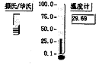

图1 温度计的前面板
每一个前面板都伴有一个对应的框图(block diagram)程序。框图程序使用图形编程语言编写，可以把它理解成传统程序的源代码。框图中的程序可以看成程序节点，如循环控制、事件控制和算术功能等。这些部件用连线联接，以定义框图内的数据流动方向。上述温度计程序的框图程序如图2所示，框图程序的编写过程与人的思维过程非常接近。LabVIEW提供的3类可移动的图形化工具模板用于创建和运行程序，它们是工具(Tools Palette)、控制(Controls Palette)和功能(Functions Palette)等。工具模板用于创建、修改和调试程序(如连线、着色等)；控制模板用来设计仪器的前面板(如增加输入控制量和输出指示量等)；功能模板用来创建相当于源代码的 LabVIEW 框图程序(如循环、数值运算、文件I/O等)。LabVIEW平台的特点可归结为以下几个方面：
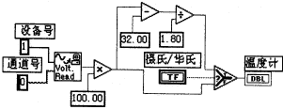

图2 温度计的框图程序

(1)图形编程方式：使用直观形象的数据流程图式的语言书写程序源代码；
(2)提供程序调试功能，如设置断点或探针，单步执行，语法检查等；
(3)拥有数据采集、仪器控制、分析、网络、 ActiveX 等集成库；
(4)继承传统编程语言结构化和模块化的优点，这对于建立复杂应用和代码的可重用性来说是至关重要的；
(5)提供DLL库接口、CIN节点以及大量的仪器驱动器、网络通信VIs与其它应用程序或外部设备进行连接；
(6)采用编译方式运行32位应用程序；
(7)支持多种系统平台，如Macintosh、HP-UX、SUN SPARC和Windows 3.x/95/NT等，LabVIEW 应用程序能在上述各平台之间跨平台进行移植；
(8)提供大量的函数库及附加工具。如数学函数、字串处理函数、数组运算函数、文件I/O、高级数字信号处理函数、数据分析函数、仪器驱动和通信函数等。

第二节 程序设计结构
(1)层次化结构
LabVIEW是模块化程序设计语言，用户可以把一个 VI 程序创建成自己的一个图标/接口(即VI子程序) ，然后被其它VI程序所调用。用这种方法可设计出一个有层次关系的VIs或子 VIs ，而且调用阶数是无限制的。
(2)并行工作
LabVIEW是一个多任务的软件系统，当创建具有同步工作的程序块时，就可交互地运行并行VIs程序。
(3)常规语法结构：While Loops，For Loop，Case结构，顺序结构等;
(4)基于文本的公式结(Formula Node)
公式结是一种用于书写数学公式的文本编辑框。

第三节 LabVIEW的运算形式

(1)模块化图标运算
LabVIEW中的图标/连接口表示一定的函数功能，将若干个图标/连接口组合起来就可进行有关运算，如算术、布尔逻辑、比较和数组运算、数值运算(三角函数、对数等)、字符串运算和文件I/O等；

(2)公式运算
使用公式结运行数学公式。公式结包含一个或多个公式表达式，各公式之间用分号"；"隔开。公式表达式使用了一种类似于大多数基于文本编程语言(如BASIC语言)的算术表达式的语法。如图3所示，输入变量为m、b和x，经公式结运算后的输出变量为y1和y2。公式结中使用的变量或公式的数量是无限制的。
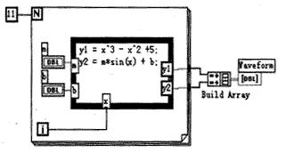

图3 公式结运算例子
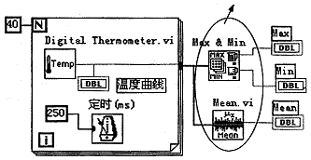

图4 使用功能子模块进行温度曲线分析

(3) 使用集成库的功能子模板完成运算
LabVIEW中集成了大量的生成图形界面的模板，丰富实用的数值分析、数字信号处理功能，以及多种硬件设备驱动器(包括RS232、GPIB、VXI、DAQ卡和网络等)。用户不需了解有关运算细节就能直接使用这些功能子模块，这对于编程工作来说，可节省了大量的时间开销。如图4所示，使用两个功能子模块进行温度曲线分析，以求出数组的最大值、最小值和平均值。

(4)通过链接DLL形式的代码进行运算
LabVIEW提供DLL库接口和CIN节点来使用户有能力在该平台上使用其它软件开发平台生成的模块。即用户可通过其它开发平台(如BC++)建立一个子例程，并生成动态链接库DLL，然后与LabVIEW框图程序进行链接。LabVIEW的这一开放性，为用户自行编写某些软件模块提供了方便。如用户可通过C++/C语言为某一新设备开发通信及驱动程序，或编写一控制算法软件，然后链入LabVIEW程序。

第四节 LabVIEW的开放性
LabVIEW是开放型的开发环境，它拥有大量的与其它应用程序进行通信的VI库。因此，LabVIEW可从众多的外部设备获取或传送数据，这些设备包括GPIB、VXI、PXI、串行设备、PLCs、和插件式DAQ板等；LabVIEW甚至可以通过Internet取得外部数据源。

(1)DLLs
在Windows或其它平台下调用内部或外部的DLL形式的代码或分享其它平台(包括Windows)中的库资源；使用CodeLink，同样可自动分享在LabWindows/CVI中开发的C程序库；

(2)ActiveX，DDE,SQL
使用自动化ActiveX、DDE和SQL，与其它Windows应用程序一起集成用户的应用程序；

(3)远程通信：Internet，TCP/IP
使用TCP/IP和UDP网络VIs，与远程应用程序进行通信；在用户的应用程序中融入e-mail、FTP和浏览器等；通过远程自动控制VIs，可远程操作其它机器上的分散VIs的执行。

第五节 调试工具
(1)语法检查：如果程序有错，则无需编译，工具栏的运行按钮就会出现一个折断的箭头。点击该箭头，就会给出错误列表信息。
(2)运行灯高亮：运行灯高亮用于在单步模式下跟踪框图程序中的数据流动。
(3)单步执行：按顺序一个节点一个节点地执行程序。
(4)探针：探针工具用来查看程序流经某一根连线上的数据。
(5)断点：设置断点可在程序的某一地方终止程序的执行，以观察调试部分的执行结果。
综上所述，列出LabVIEW的开发环境表，如表1所示。

第六节 工具软件包
NI公司及其协作单位提供众多的软件工具箱和支持软件，用于扩展支持LabVIEW。这些工具软件包有：
(1)常用工具箱
Application Builder:创建可单独运行的应用程序；
控件与指示器
按钮/开关LED，滑块/数显，计量器/刻度盘/旋钮，水槽/温度表，曲线图/图表，表格/数组，密度图，菜单/列表/环，文本框；
仪器控制
GPIB，VXI，Serial，CAMAC，PLC等600多种仪器驱动器；
文件I/O 电子表格，二进制，ASCII码，日志；
开放性联接
Internet，SQL，TCP/IP，Activex，DLLs，DDE等；
数据采集
DAQ，单点输入/输出，波形采集/发生，图像采集，信号调理，触发/定时，TTL/CMOS输入/输出，数字图案发生，数字握手，脉冲发生，事件计数，边界检测，周期和脉宽测量等；
程序设计结构
While Loops，For Loop，Case结构，顺序结构，基于文本的公式结；
程序设计原则
算术运算，布尔逻辑，数组处理，串函数，时间/日期函数，多数据类型结构，用户子例程；
分析
信号发生，信号处理，图象处理，曲线拟合，窗体，过滤，线性，统计等；
优化与应用程序管理
用于存储管理和执行时间跟踪的Profiler，在所有平台上的TURE编译性能，源代码控制，文档打印等；
调试
断点，探针，单步模式，执行高亮，帮助窗口，在线帮助Test Suite:包括600多个仪器驱动程序软件包、连接到30多个本地或远程数据库的数据库连接工具、程序性能测试和分析软件等；
Test Executive:
多用途的附加软件包。使用该软件包，可以控制程序执行的次序，生成应用程序。按照自己的特定要求和标准来设置应用程序。在保持扩展升级兼容性的前提下，允许用户增强操作和人机接口；
SQL:用于与本地或远程数据库的直接访问；
SPC:过程控制中统计方法应用程序库；
Internet:把VI程序转换成可在Internet上执行的应用程序；
PID:给LabVIEW加入复杂的控制算法。该软件包带有许多误差反馈及外部复位的PID算法，同时含有超前-滞后补偿和设置点斜率生成等功能；
Picture Control: 一个多功能的图形软件包，用于生成前面板显示，如特殊的棒形图、饼形图和Smith图表等。
7 (2)分析工具箱
HIQ：一个交互式的工作环境，可以对数学、科学计算和工程问题的数据进行组织、可视化处理。HIQ集成了数学运算用户接口控制、数值分析、矩阵运算及二维、三维和四维图形处理；
Signal Processing Suite: 提供数据处理功能和高级信号处理工具。如数字滤波器、1/3倍频程分析和动态信号分析等；
G Math:算术运算、数据分析和数据可视化。如常微分方程、最优化、变换和过程控制模拟等；
Image Processing:提供图象处理功能和机器视觉功能等。

第七节 总结
LabVIEW 是开放型模块化程序设计语言，使用它可快速建立自己的仪器仪表系统，而又不用担心程序的质量和运行速度。LabVIEW既适合编程经验丰富的用户使用，也适合编程经验不足的工程技术人员使用，所以被誉为工程师和科学家的语言。

第二节

